Мы встречаем праздник лета,
Праздник солнца, праздник света.
Приходите в гости к нам.
Рады мы всегда гостям.
Солнце, солнце, ярче грей
Будет праздник веселей.

В нашем детском саду прошли летние праздники:
09.06.2022года «Петрушка и бабушка в гостях у ребят» (вторая младшая и средняя группы);
10.06.2022года « Путешествие на лесную поляну» (старшая и подготовительная группы)
Летом очень красиво, тепло, свежий воздух, поэтому праздники проходили на участке детского сада.
Мероприятия проходили с огромным интересом, К малышам в гости приходили Петрушка и бабушка. Старших ребят пригласили в путешествие на лесную поляну, где ребята повстречали ежика, мудрую сову, дятла , Лесовичка и Машеньку. Вместе с ними дети играли в различные игры, с большим удовольствием водили хороводы, пели песни, отгадывали загадки, закрепляли правила поведения в природе.
По окончанию праздника дети получили угощения.
Весело, ярко и позитивно прошли праздничные дни в нашем детском саду!
«Путешествие на лесную поляну» (старшая ,подготовительная группы)
Подготовили и провели:
музыкальный руководитель - Лютая Е.Л.
воспитатели: Боярская С.Б., Иевлева С.В.,
Соколова Т.А., Лисичкина И.Е.
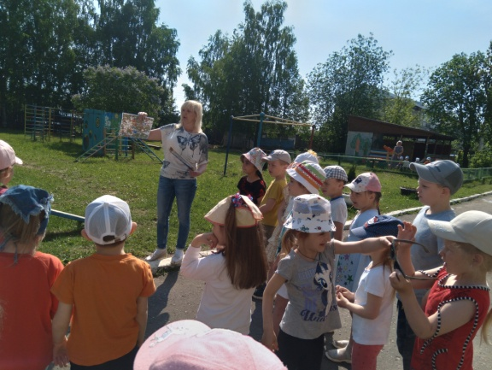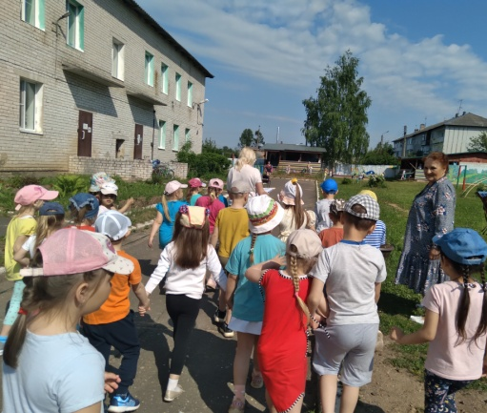
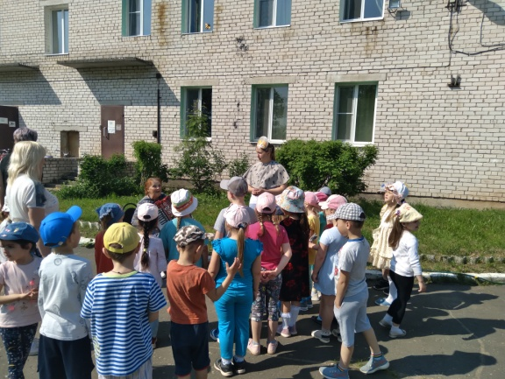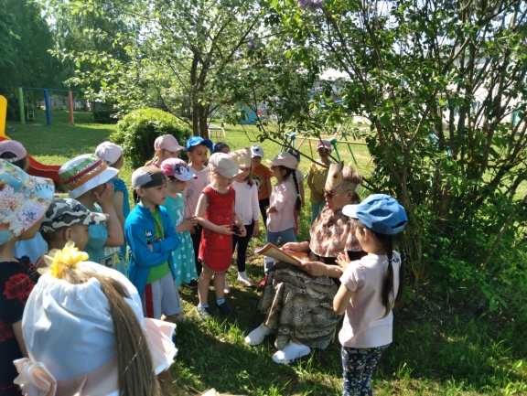
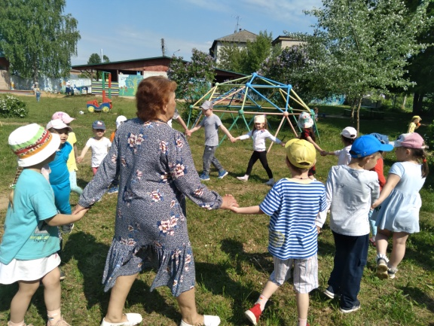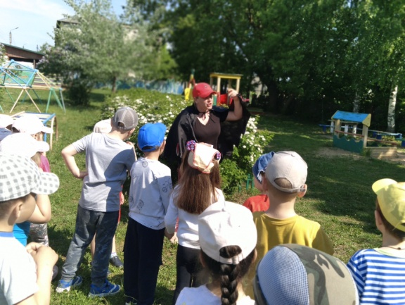
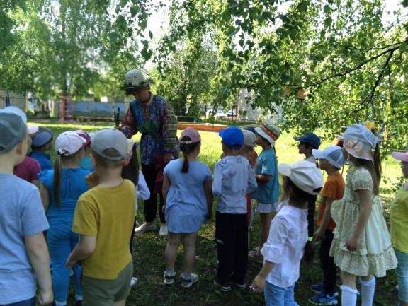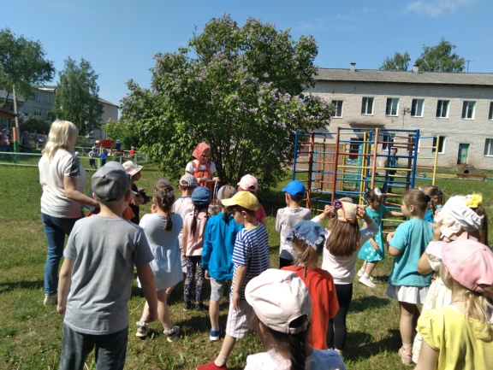
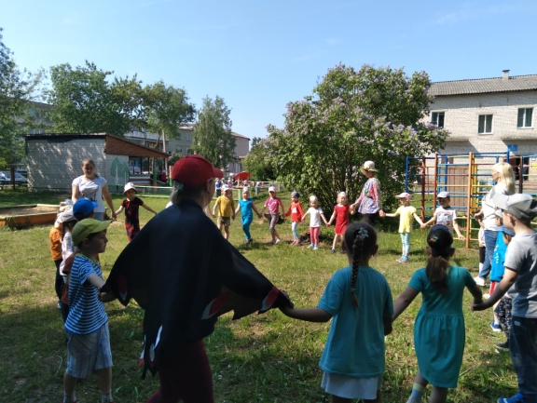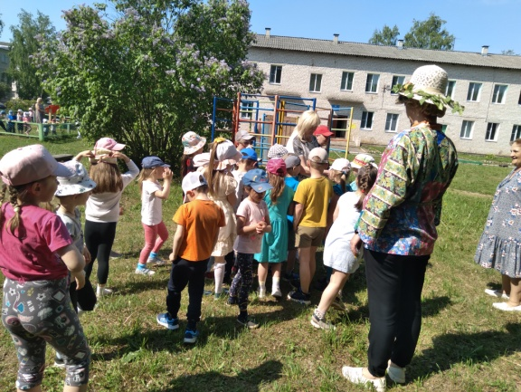
«Петрушка и бабушка в гостях у ребят» (вторая младшая и средняя группы)
Подготовили и провели:
Музыкальный руководитель - Лютая Е.Л.
воспитатели: Хорева Н.Н., Иванова М.И..

